את מי את אוהבת?

מכתב פתוח

לי אור שלגי

שאקו
הראש vs. הלב
ערן לאור

היי אתה! גיבור גדול- שוב ברגע האמת הוכיח חביב הטור איביזיטו אוגבונה את מקומו
המוצדק בסגל הפועל תל אביב. לא, לא נמאס לכתוב עליו ובניגוד לכל שאר המלעיזים
והלועגים , שטוענים (בעזרת התואר השני שלהם מהטכניון) שברוב המקרים הכדור המרהיב והאדיר שניצח משחק היה אמור לנחות במוסך ברחוב התחיה, מבחינתי הכדור הזה נחת כמו נגד באר שבע וכמו בדרבי וכמו הריבאונד באשדוד. כי זיטו , בניגוד לשחקנים אחרים , בא לשחק עם הלב והנשמה והוא בא לעבוד ולעבוד קשה. למרות כל המוגבלות הטכנית, למרות הדברים הלא הגיוניים שלפעמים הוא מנסה לעשות – חייב להישאר. בהנחה שכריסטיאן ויירי הוא סוס מת, טדי שרינגהאם מחליק דאחקות עם בניון וקטן וזלאטן סגור בריאל, זיטו מספיק טוב לליגה עם בלמים כמו יניב אלול ,עמי אזולאי ואלון חלפון. אתם יודעים מה? הוא טוב מאוד. הוא ווינר, הוא פייטר, הוא שווה יותר מעשרה גולים בעונה והוא אוהב את הפועל,יותר מזה אנחנו לא צריכים. להביא? חובה להשאיר.
חוסר ודאות בשבילי זה עוגן- זה בדרך להיות סטיקר או גרפיטי : 'נמשכת הסחבת בין נציגי כתר לקבוצת מוני הראל'. וואלה יופי. תמשיכו כאילו שמעון לא קיבל הצעה מבית'ר, כאילו אין חצי גמר גביע, כאילו אין דרבי ,כאילו לא צריך להיערך לעונה הבאה (מחנה אימון,אולי אירופה, מאמן?!) ובכלל, עסקים כרגיל. אולי באיזה רגע, בין הבורקס לרוגעלך , בכל המגעים האינסופיים והישיבות הוירטואליות שלכם (נו אלה שאתם מקיימים כבר חודשים ולא מגיעים לשום מקום), תסתכלו מלמעלה, ממרום מגדל הפלסטיק ותבחינו בנו. זוכרים?! אנחנו, הקליינטים. אהלן, מה עניינים? אז לא, אנחנו לא נמלים (למרות שאנחנו נראים קטנים מלמעלה) ועל אף התכונה שלנו להצטופף ולהתכנס בכדי לצפות במופע שהפקתם לכבודנו ומכספנו, אל תקחו אותנו כמובן מאליו. לציבור האוהדים יש זיכרון קצר ולפעמים הוא גם מתארך קצת, תזכרו מה למדנו בצבא: זין זה בומרנג.
מי מסתתר מאחורי המסיכה- כל השבוע טחנו לי את המוח על הדרבי שהוא לא חשוב, שזה לא מכבי, שהיא קבוצה מתה, שהאוהדים שלהם לא באים ולא מתעניינים ובלה ובלה ובלה. אותי זה לא מעניין. כתוב דרבי אז זה דרבי. כשאבי נמני או שטראובר או יקיר שינה (מי?) יובילו את האוסף המוזר של הקרקס הנודד של מיסטר קאנן אל מרכז המגרש ב20:49, יתנוסס להם על החולצה הלוגו המטופש והשקרי של מאה שנות קיום. זו מכבי תל אביב (גם אם היא שיחקה על חולות יפו שלוש שנים לפני שהוקמה אחוזת בית הלא היא תל אביב) ההיא שמעבר לכביש, שפירקה אותנו חמש ב1970 , שדפקה לנו פעמיים ארבע בפרק זמן קצר, שהרסה לנו חלום של דאבל ב88 מהקבר, שכל כך הרבה פעמים התפללתי שהסיוט הזה יגמר ולא יהיה מחר ושל איציק זוהר ושמעון מזרחי ואלי דריקס ושל מם יוד קוף יוד ברקוביץ' (ועכשיו גם של הקוסם ברקוביץ'),
דרבי זה דרבי. אני מפחד, אני מבוהל , אני חושב על דמיטרדזה השמן ורועי דיין הרזה ועל ירון זה(א)בי נמני המפקד. ולכל אלה שאמרו לי השבוע שצריך לשמור על הרגליים לפני החצי גמר עם המוצ'ילרים של שייע מהגליל: השתגעתם? זה דרבי! דרבי!!! לא יעזור לאף אחד לטשטש את העובדות ו\או להנמיך ציפיות או חששות. יאללה, שחקו אותה.
רוצה לצחוק אך מתנצל- מילה טובה מגיעה לבנות המדהימות שמנהלות סדרה הירואית נגד אנדה אוסטפלד רמת השרון. אני מתנצל שהפקרתי אתכן מאז שאוסישקין ננטש (ובקרוב לצערי כנראה ישכח) ואני אעשה מאמץ להגיע למשחק המכריע מחר ברמת השרון וגם מצרף פנייה נרגשת לחובבי הכדורסל שביננו: בואו למשחק, נעודד ונדחוף את הבנות, ניתן להם את הכוח להגיע לגמר סל לראשונה. זה אפשרי, הכול אפשרי ואם זה יקרה, נשקול לתת גם מילה טובה לרועי (שב) איזנברג.

משפט לסיכום : רק האהבה, זו האהבה, בואי אהבה

לדרבי הזה אנחנו מגיעים, איך נאמר זאת, בתחושה לא כל-כך נוחה. בחודשים שעברו מאז הדרבי האחרון בדצמבר, העונה של מכבי הפכה מ"עונה לא מוצלחת" ל-"בדיחה מוצלחת/מצחיקה/שחוקה בליגה" (לא למחוק את המיותר, אין כזה). בעוד שאנחנו מעבירים עונה שהיא בין סבירה פלוס לבין סתם פרווה, הריאלטי הצהוב של לוני בודק מדי שבוע עד כמה נמוך אפשר להגיע. לכן הדרבי הזה, לא דרבי חשוב במיוחד, לא כזה שקובע משהו, עושה לנו לא נעים. למה? כי העונה הזו גורמת לראש וללב שלנו לסרב ליישר קו הערב.
אם הולכים עם הראש, אנחנו צריכים לנצח, חד וחלק. הפועל היא קבוצה יותר טובה, מגובשת, מאורגנת, חזקה ובטוחה בעצמה. מולה עומדת הקבוצה הכי חלשה של מכבי מזה המון המון זמן, מקצועית ומנטלית. עזבו אתכם "חיה פצועה", סתם ניסיון למלא איצטדיון ולהכניס עניין. לא צריך לפחד, פשוט לנצח. "האויב כבר לא מפחיד הוא רק זקוק לרחמים" נכתב בפנזין של הדרבי הקודם. מי רוצה בכלל לרחם.
ופה נכנס הלב עם זעקת "נאחס" אחת גדולה. להגיע פייבוריטים לדרבי? לא תודה. לבוא קטנים, מקסימום שווים. לתת להם לדבר ולהשתחצן (הם עושים את זה יותר טוב, זה בא להם בטבעיות). הפסד, והאכזבה הקשה תימהל בקצת "ידענו שזה יבוא". ניצחון, ויצאנו הכי גדולים ושמחים שיש. וזה דרבי. "חוקים משלו" וגו'. התסריטים כבר רצים: נמני חוזר מהפציעה לפנדל מדוייק או לנגיעה המוכרת והריצה ליציעים, צעירי מכבי מחזירים את הכבוד האבוד במשחק חייהם, שטראובר תופס יום. נעצור פה, נהיה לי רע.
אם בימים רגילים ההיגיון (?) הבריא (?) שלנו לא ממש עובד, בא הדרבי משבש גם את מה שנשאר ממנו. ולמרות הכל, גם הלב וגם הראש רוצים ומקווים לקטנה של זיטו, נגיחה של באדיר, דחיקה של ברדה, ודיינו.
ומילה לסיום על גילי ורמוט ועומר פרץ, שנעלמו לגמרי אחרי הדרבי הקודם, שהיה שיא המומנטום ביכולת של שתי התקוות הגדולות שהעונה הזו משאירה לנו לעתיד. היכולת קיימת, הרצון בטח, רק קצת ביטחון היום מול ההגנה של מכבי ואנחנו נוכל להיזכר ממה כל-כך התלהבנו איפשהו שם בדצמבר.
יאללהפועלמלחמה.

לאהובתי האחת והיחידה,
אני כותב לך מאי שם בארגנטינה, אלפי קילומטרים ממך, כל כך רחוק, אבל קרוב אליך מתמיד.אני מרגיש מצוין ומאוד נהנה כאן ולפי מה שאני מתעדכן ושומע מחברים את בתקופה שהולכת ומשתפרת כל הזמן ואין מאושר ממני לשמוע את זה.
עד עכשיו הטיול עונה על כל הציפיות שלי ואף עולה עליהן
אבל אני יכול לומר בביטחון שהטיול תרם ועזר לי להבין עד כמה חזק ועמוק הרגש שלי כלפיך. לא פעם תופסים אותי געגועים לארץ, לבית, למשפחה, לחברים וגם לעובד ואבו חסן..
אבל הגעגוע אליך הוא שונה לחלוטין. הוא קיים מהרגע שנפרדנו ולא יוצא מראשי לרגע, הוא בראשי ורק הולך ומתחזק עם כל יום שאנחנו כל כך רחוקים.
אם להיות כנה, אז למרות שאמרתי לפני הטיסה שאני אוהב ושאתגעגע המון, שמחתי באיזשהו מובן שאנחנו נפרדים רק כדי שאוכל לתהות ולבדוק אם זו באמת אהבה חסרת גבולות כמו שחשבתי –
או שמא התאהבות רגעית שקרתה אי אז ונמשכה ונמתחה כמו הרגל ממכר עד עכשיו.
אז היום, חודשיים אחרי הטיסה; אני יודע בלב שלם שאהבה עזה וטהורה מזו
ספק אם קיימת באיזשהו מקום אחר בעולם מלבד בליבי אליך.
בחודשים האחרונים אני צובר חוויות ונחשף לדברים חדשים בקצב מטורף.
ניצב מול נופים מדהימים שרוב האנשים לא חוזים בהם בימי חייהם ומבין שהיפה והמדהימה מכולם היא את. אני מכיר אנשים חדשים, יוצא לאין ספור מסיבות ומשתולל בלי הפסקה ומבין שהמהנה והמשמח ביותר זה להיות איתך. אני נודד בין ארצות וערים, ישן מדי יום במקומות חדשים, אך מבין שהבית היחידי שיש לי, האמיתי מכולם, הוא אי שם איתך רחוק רחוק מכאן.
אני אוהב אותך, המשפט הזה נאמר כל כך הרבה פעמים ובכל כך הרבה שפות ואני משוכנע שאין אדם שהתכוון אליו בכזאת עוצמה וכנות כשם שאני מתכוון כשאני אומר לך אותו כאן עכשיו. אני אוהב אותך ואין עוד מלבדך, הייתי אומר לנצח אבל אפילו זה נשמע פרק זמן קצר מדי לאהבה שלי אליך. מי המציא את המילה אהבה? אני לא יודע אבל הוא המציא אותה כדי שאגיד אותה לך.
את האור שבחיי. נשמה שלי, הקבוצה שלי, הפועל תל אביב את כל חיי.
אני אוהב אותך, כל כך אוהב אותך
שלך לעד, שאקו

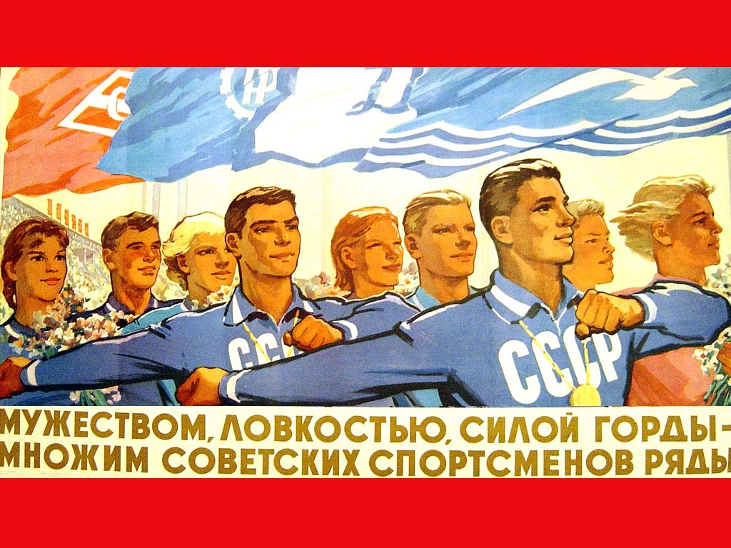
מה בתמונה ?

אבי נמני בספק...

עופר ציטיאט

"אוהדי מכבי תל אביב אדישים לדרבי", כך פמפמו לנו השבוע כולם, החל מהעיתון של המדינה ועד אחרון המקומונים באזור. לא כל כך מסתדר לי צירוף המילים הבעייתי הזה. מה זהו, נגמרו המחאות אז הם עברו להיות פשוט אדישים לדרבי ? אולי בכלל שימון ופיני הפסידו בכוונה באתונה בכדי לגמד עוד יותר את חשיבות הדרבי? בכל אופן, איך שלא מסתכלים על הדרבי הזה הוא ללא ספק המפוהק והמשעמם ביותר בשנים האחרונות. מכוניות נשארות שלמות, בטמבור דיווחו על ירידה במכירות ספריי הצבע בהשוואה לשנים קודמות, אפילו משטרת ישראל נכנסה לשאננות והקציבה למשחק רף זעום של 600 שוטרים ו400 סדרנים בלבד.
רק דבר אחד תמיד היה ותמיד יהיה לפני דרבי – "אבי נמני בספק". לאורך כל הקריירה שלו, מעולם לא ערך אבי נמני שבוע אימונים מלא לפני משחק מול הפועל. בגיל 18 החצ'קונים, מאוחר יותר הצבא, עם הזמן הגיע הסינוסיטיס, שרירי הבטן, הכל הוא כבר עבר, אבל בסופו של דבר הוא עולה גם עם 40 מעלות חום, זריקות, ורגל תותבת בהשאלה מד"ר מרטנס. ובינינו, הרי הדבר היחיד שיכול להכניס רוח חיים בדרבי הזה זה אבי נמני.
כי מה נשאר ממכבי? האוהדים, כבר אמרנו, מעדיפים את פלייאוף הכדורעף המרתק מול מטה אשר/חצור/מעפילים, קלינגר הבכיין הלך והגיע טון קאנן (אם זה היה מסנג'ר הייתי מוסיף עכשיו פחחחח), למעשה, חוץ משטראובר , שגם הוא בכלל גדל בגבעת עליה, כבר לא נשאר את מי לשנוא שם. כתבתי כאן פעם לפני דרבי שהאויב כבר לא מפחיד אלא רק זקוק לרחמים, הפעם גם הרחמים מתחלפים בהרגשה של השתהות אל מול אסופת הצהוב הדהויה. זה המכביזם הנאור? זאת מכבי הווינרית? עמנואל אופיר ודאי מתהפך בקברו. בשורה התחתונה, סטרול, מישאלוב, יקיר שינה ואחמד בג'ירי (או איך שלא יקראו לו), הם עילה מספיק טובה להפועל , על אף שהיא לא בשיאה, בכדי לקחת את הדרבי הזה. אז נכון שלברוך דגו יש כאבי מחזור בכל פעם שהוא משחק מול יותר מ130 איש, ונכון, גם אנחנו כבר לא מתרגשים לפני הדרבי הזה כמו פעם, אבל בכל זאת חברים, בהזדמנות חגיגית זו, נותר רק להעלות מהאוב בהשאלה את אמרתו ההיסטורית של האוהד המפורסם עלי מוהר ולקרוא בכל גדול: לפרק אותם!

א. האימון המסכם בוולפסון לפני הדרבי ב. אונישנקו, מיכאילנקו, ואסיליוק ונשותיהם
ג. חגיגות ה-1 במאי באוסישקין ד. בעתיד, אחד מהם יקנה את הפועל

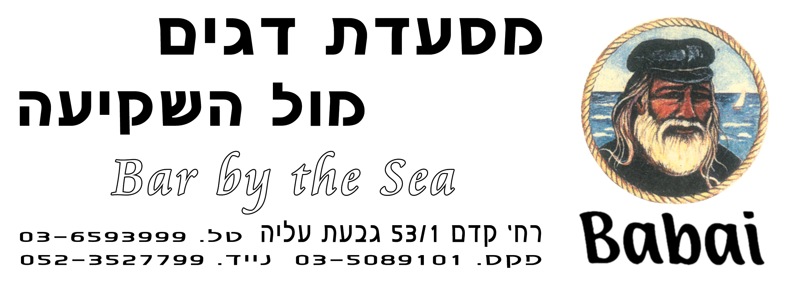
שי לחג – איקס, מיקס, אלי דריקס
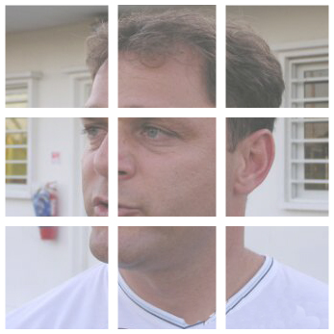

למשלוח טורים, קללות, נאצות, בקבוקי תבערה (אוקטן 96 ומעלה) ולביעור חמץ... basa@ultrashapoel.com 052-8394473

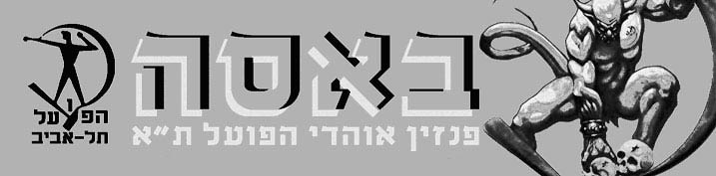
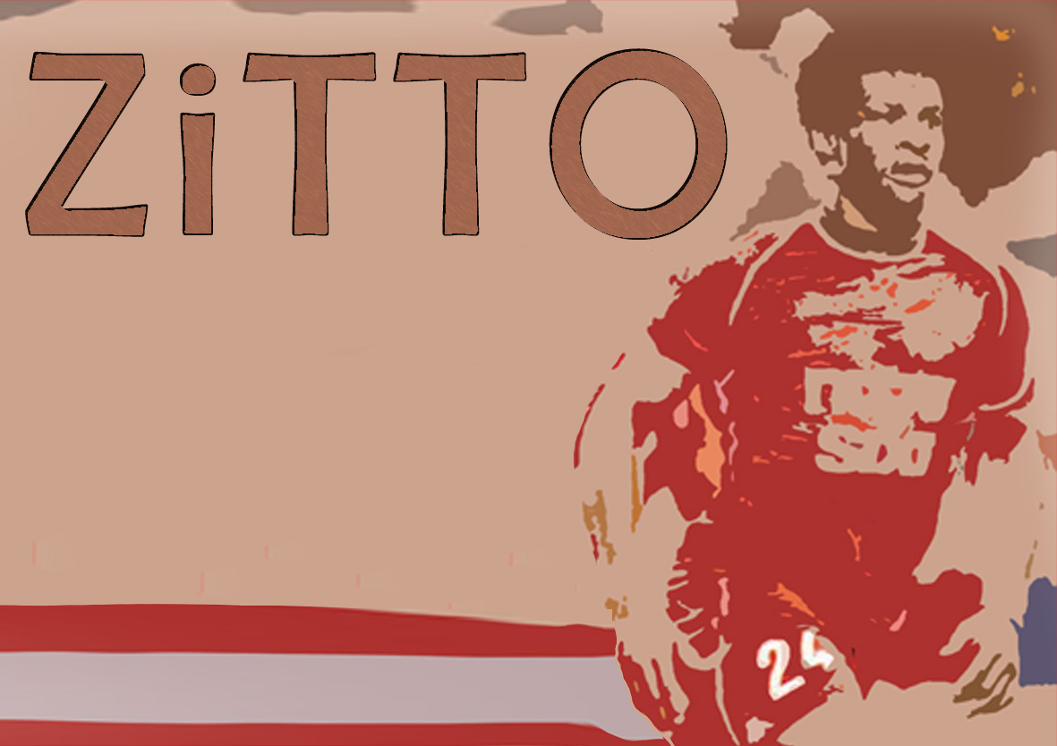
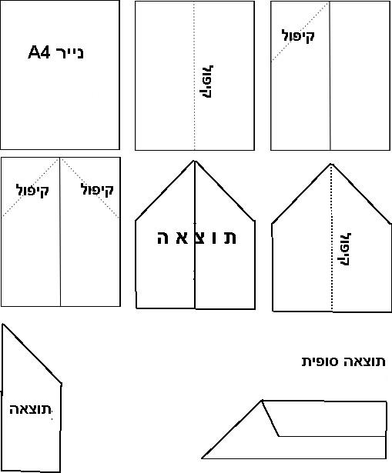
פועלי כל העולם – כנגד ארבעה שותפים דיברה הבקרה
1. משחקה הראשון של הפועל היה נצחון 0-1 על באר שבע בגביע הטוטו. מי כבש את השער?
א) שוקרוב ב) כנפו ג) אדרי ד) אוגבונה

2. מיהי הקבוצה היחידה אותה הצליחה הפועל תל אביב לנצח בכל שלושת משחקי הליגה
ביניהן?
א) הפועל באר שבע ב) בני סכנין ג) נצרת עילית ד) הפועל חיפה

3. איזו מהקבוצות הבאות הפועל לא ניצחה בליגה?
א) הפועל באר שבע ב) בני סכנין ג) נצרת עילית ד) הפועל חיפה

4. מי כבש את שער הנצחון לזכות הפועל במחזור השני בטדי?
א) אוגבונה ב) שמעון גרשון ג) מראקש ד) אבוקסיס

5. באותו משחק בטדי שיחק גיא צרפתי עם חולצה מספר 88. במשחק שלאחר מכן הוא
כבר החליף מספר. מדוע?
א) החולצה נקרעה והיא הייתה היחידה שיש ב) כי לטענתו היא הביאה מזל רע ג) כי אמרו לו ש88 באנגלית זה HH, שפירושו הייל היטלר ד) כי שחקן אחר ביקש את המספר לעצמו

6. במחזור הרביעי הפסידה הפועל ת"א 1-0 למכבי חיפה בקרית אליעזר. מה ניתן לומר על משחק זה?
א) היה זה משחקו הראשון של ג'ובאני וודיירו ב) היה זה משחק הליגה האחרון בו שיחק יוסי רוזן ג) היה זה המשחק האחרון של פאביו רוסה ד) כל התשובות נכונות

7. מי מהשחקנים הבאים לא נבחן בהפועל בעונה שעברה?
א) ערן שייזינגר ב) לואיס מורנו ג) ויקטור אזצ'י ד) מייקל מנזה

8. כמה שערי ליגה כבש רומן וסיליוק?
א) 1 ב) 2 ג) 3 4) כלל לא כבש

9. מדוע נפתח הדרבי בסיבוב השלישי באיחור של 8 דקות
א) לא מצאו את סרט הקפטן של שמעון גרשון ב) אף קבוצה לא רצתה לעלות ראשונה למגרש ג) בגלל בקשת הטלוויזיה ד) כיוון שאחד הקוונים נזקק לטיפול רפואי

10. מי מהשחקנים הבאים לא פתח באף משחק ליגה?
א) עידן סרור ב) מסאי דגו ג) אבי סופר ד) חנן אלקיים

תשובות לחידון קודם:
- א) הפועל תל אביב שיחקה באותה עונה במחזור הראשון נגד בני סכנין
- ב) במחזור הרביעי נגד מכבי נתניה ערך יקיר לוסקי את הופעת הבכורה שלו
- ב) את שער הנצחון של מכבי פתח תקווה במחזור ה11 כבש לאריה קינגסטון
- ג) את שער הנצחון נגד מכבי חיפה במחזור ה32 כבש קלמי סבן
- א) הפועל תל אביב הודחה מול גזיאנטפספור
- ב) הפועל תל אביב הודחה בגביע המדינה מול הפועל חיפה
- ד) אלון חלפון הוא השחקן שלא כבש אף שער באותה עונה
- ד) פאבלו סולצ'אגה כבש שער אחד בגביע אופ"א ושניים בגביע הטוטו באותה עונה
- ג) איבזיטו אוגבונה הוא השחקן היחיד שכבש באותה עונה שלושער (ועשה זאת פעמיים – פעם אחת בליגה ופעם בגביע המדינה)
- א) הפעם היחידה בה הפועל תל אביב סיימה בתיקו 0-0 באותה עונה היה מול מכבי חיפה

במקור ע"פ
מילים: נעמי שמר לחן: גי ביאר

שלגיה באדום
מאת: טלי האדום

כבר עולה הפלא האדום למגרש
ולבלומפילד אנו צועדים ,
כי על כר הדשא הירוק תשחק
אגדת הפועל תל-אביב.

חורפים שבעה חיכינו לך,
לא קראת אבל ענינו לך,
ובהבל פה בנינו לך ,
מגדלים של בדולח וזהב.
עטרות של חן קשרנו לך,
סרנדה חרש שרנו לך,
ועדיין לא סיפרנו לך,
עד כמה אותך נאהב.

כבר עולה הפלא האדום למגרש
ולבלומפילד אנו צועדים ,
כי על כר הדשא הירוק תשחק
א ג ד ת הפועל תל-אביב.

חידון טריוויה – עונת 2004/5
גל סוקולובסקי

גליון 25 הפועל תל אביב – מכבי תל אביב 09.04.06
עונות בהפועל - 3
מס' הופעות - 98
בישולים - 3
שערים – 29
בכל המסגרות
לפני ימים מספר פגשני חבר "המכבי" ושאלה גדולה בפיו: "שמא עכשיו תסכימו כבר להתחרות אתנו? הלא כל 'התותחים הגדולים' נסעו לפראג וכעת יש לכם שנה טובה?" החבר המשוחח אתי חשב לתומו, כי הסיבה היחידה, שאין אנו יוצאים להתחרות עם "המכבי" באתלטיקה קלה, היא הפחד מפני "התותחים הגדולים" העומדים לרשותו. אפס, טעם אחר לגמרי לדבר זה. קודם כל סיבה פסיכולוגית: מאז ומתמיד יש לנו קושי נפשי להיפגש עם "המכבי", שעל הסתדרותו ה"בלתי מפלגתית" נמנים אנשים מסוג רוכבי זכרון-יעקב ופתח תקווה, המצטיינים כמחרימי הפועל העברי והמתנקשים בארגונו בכל עת מצוא, ואף נושאי "הכזב הקדוש", הרויזיונסטים, מוצאים להם מקום בתוך שורותיו: ואי לכך אנו מדירים את עצמנו עד כמה שאפשר מפגישות כאלו, מלבד במקרים שהם הכרח לנו, כגון בכדורגל ועוד. ועוד סיבה אחרת- ספורטיבית גרידא: אגודות "המכבי", ככל אגודות ספורט בורגניות, מהוות בעיקרן בית חרושת ל"תותחים"- "ריקורדסמנים" ו"צ'מפיונים". נקודת הכובד אצלם- הישג היחיד, ספציאליזציה צרה במקצוע אחד או שניים של אנשי ספורט יחידים. ההנחה שלהם היא: שבאותו זמן שהאחדים מתחנכים להיות אלופים, מתחנך חלק גדול לאליפות יותר קטנה, ומספר עוד יותר גדול מתחנך סתם בתרבות הגוף. הנחתם זו אינה נכונה, ומצרים תוכיח: בשעה שמצרים הגיעה לגדולות בחינוך אלופים מפורסמים בענף האתלטיקה הכבדה, נמצאת התפתחותם הגופנית של המוני העם המצרי בשפל המדרגה. מכאן אנו למדים, כי פולחן האלופות אין בו די כדי להשפיע לפיתוח התרבות הגופנית בקרב המוני העם. אם כי הופעת אלופים עשויה לשמש לפעמים תעמולה, ורבים אולי ינסו ללכת בעקבותיהם. אבל לרוב הם מתאכזבים במהרה, מאחר שאינם יכולים להגיע למדרגת "תותח גדול" או אפילו בינוני, כי האלופות אינה נחלת הרבים, והתוצאה היא הפיכת עורף לספורט. אנחנו, "הפועל", מוותרים למפרע על יצירת "תותחים", הסיסמה שלנו: תרבות גופנית כל צדדית לכולם! אמנם, אנו מתלבטים עדיין בחיפוש דרכים לשם ביצוע תחרויות של המונים, במקום קבוצות נבחרות של כל סניף וסניף. אנו מתנגדים לחלוקת העולם לאלופים ועלובים! והואיל ושאיפתנו היא אחרת- לא לאלופים אלא לאלפים!- אין אנו להוטים לצאת לתחרות עם "המכבי".
פשוט - אין להשוות ביננו !
פורסם בביטאון תנועת "הפועל"- "עוזנו" מס' 1, ירושלים, 4.10.1933

אלפים או אלופים?

יצחק שדה

הוראות מחזור גיליון

